Alessandra Bono
F OND AZIONE ONLUS

Corte Franca, 2 ottobre 2019

FONDAZIONE ALESSANDRA BONO ONLUS
Impegno e passione tra dimensione locale e internazionale, nel nome della ricerca scientifica più avanzata e della solidarietà verso famiglie, bambini e persone in difficoltà.

Voluta a memoria di Alessandra Bono, giovane donna scomparsa prematuramente dopo dodici anni di battaglia contro il cancro, la Fondazione Alessandra Bono Onlus nasce per sostenere progetti di utilità sociale, in particolare nel campo della ricerca scientifica per la prevenzione e per la cura delle patologie oncologiche.

I progetti realizzati finora grazie al supporto della Fondazione comprendono sia iniziative di solidarietà sociale calate nel territorio della Franciacorta e della provincia di Brescia, dove la Fondazione risiede, sia attività solidali e di ricerca scientifica di portata nazionale ed internazionale.
Tra le prime si annoverano il sostegno ai progetti scientifici realizzati da AITIC Associazione Italiana Tecnici Istologia e Citologia, le borse di studio per studenti meritevoli della Facoltà di Ingegneria e per il corso di laurea in Tecniche di Laboratorio Biomedico dell’Università di Brescia nonché attività a beneficio di persone in difficoltà per ragioni di salute, portatori di handicap o condizionate da gravi disabilità.

Nel campo della ricerca scientifica, per la prevenzione e per la terapia, è in corso con il Dipartimento di Oncologia dell’Istituto Mario Negri di Milano un importantissimo progetto che la stessa Alessandra, ancora in vita, sostenne fin dal principio, relativo al tumore all’ovaio.
Si tratta di una ricerca, già in parte pubblicata dal Mario Negri, sulla comprensione del ruolo che ogni singola mutazione nel DNA ha in ogni singola fase del processo di trasformazione tumorale. Per la prima volta, i ricercatori del Mario Negri hanno identificato delle “amplificazioni genetiche” che sono un evento precoce nelle fasi di sviluppo e crescita della malattia.
È in fase iniziale anche la ricerca per la messa a punto di un test per la diagnosi precoce del tumore all’ovaio, il “killer silenzioso”, che conta ogni anno oltre 5000 nuove diagnosi in Italia e quasi 300.000 nel Mondo - con una sopravvivenza ai 5 anni che non arriva al 40%. Un tumore infido e spietato che si è portato via anche Alessandra.

Due grandi traguardi raggiunti con il sostegno della Fondazione sono anche la nuova sala operatoria cardiovascolare ibrida di ultima generazione, dotata di sistema angiografico robotizzato, inaugurata a ottobre presso l’Istituto Ospedaliero Poliambulanza di Brescia e la realizzazione dell'Unità di Genomica Traslazionale del Dipartimento di Oncologia presso IRCCS Istituto di ricerche farmacologiche Mario Negri di Milano, che si occupa di ricerca sul carcinoma ovarico.

Tra le iniziative oltre confine, la Fondazione ha realizzato la Escola de E. Fundamental, in Brasile. La scuola elementare serve due villaggi che contano più di 7000 abitanti, alla periferia degradata di Castanhal. Ospita 600 bambini che, vista la distanza dalla città, senza di essa non avrebbero avuto alcuna opportunità d'istruzione.

ALESSANDRA BONO, UNA GIOVANE DONNA CON DOTI UMANE STRAORDINARIE.

La prima volta che le dissero che era malata scoprì che la sua aspettativa di vita era il 30% ad un anno e la casistica del suo caso non riportava alcuna speranza di vita oltre il quinto anno. In quell’occasione le avevano asportato un ovaio e un tratto di intestino, numerosi linfonodi e tutto il peritoneo viscerale. La sua battaglia con la malattia è durata dodici lunghi anni, per questo motivo può essere considerata un caso atipico in medicina. Durante il lungo percorso di cura ha conosciuto professori e ciarlatani; si è sempre affidata alla medicina ufficiale sperimentando di volta in volta farmaci innovativi per il controllo della malattia e diversi interventi chirurgici innovativi non previsti dai protocolli; in diverse occasioni è stata in fin di vita.
La sua battaglia è terminata il 10 giugno 2016.

Alessandra Bono è stata una donna straordinaria. Giovane laureata alla Facoltà di Ingegneria Civile di Brescia, si è impegnata nel suo lavoro quotidiano e nel sociale, fino a quando la malattia non lo ha reso impossibile. La straordinarietà di Alessandra è testimoniata da tutte le persone che l’hanno conosciuta e anche solo incontrata. Nei difficili anni della sua battaglia è stata di esempio a tutti, insegnando, con estrema dolcezza e forza al tempo stesso, che la vita va vissuta appieno fino alla fine, e, soprattutto, che la nostra vita è quale la rendono i nostri pensieri.
In un mondo abituato alla straordinarietà delle imprese da copertina, Alessandra ha cambiato, sottovoce, la vita di molte persone e continua a farlo sostenendo importanti progetti di ricerca scientifica, attraverso la Fondazione che porta il suo nome.

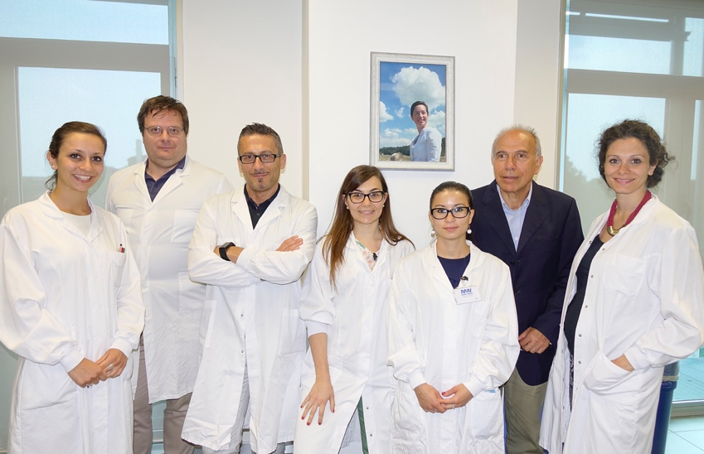
Gruppo di Ricerca - Istituto Mario Negri, Milano

---> INFO & CONTATTI
Fondazione Alessandra Bono
Laura Ferrari 030 9826803 / info@fondazionealessandrabono.it

Ufficio Stampa
Veronica Franzini 339 4713585 / veronica.franzini@maildirossa.it

---> DOWNLOAD IMMAGINI
https://drive.google.com/drive/folders/1B0bgF4XGUG9vDbiMa-8iOhnuBvaq86ro?usp=sharing

Fondazione Alessandra Bono Onlus
Via Fornaci 33 | 25040 Corte Franca (BS)
T. 0309826803 | F. 0309884615
Mail: info@fondazionealessandrabono.it
C.F. 98194460170

IBAN: IT13 J087 3555 0600 2000 0202 464

www.fondazionealessandrabono.it

